Об участии медицинских работников в реализации межведомственной программы «Забота»

В рамках выполнения республиканской межведомственной программы «Забота» (с 1 мая по 1 октября 2025 года), медики Логойского района активно проводили профилактическую работу среди детей и подростков, посещая оздоровительные лагеря, организованные в школах района, а также приглашали школьников в лечебно-профилактические учреждения
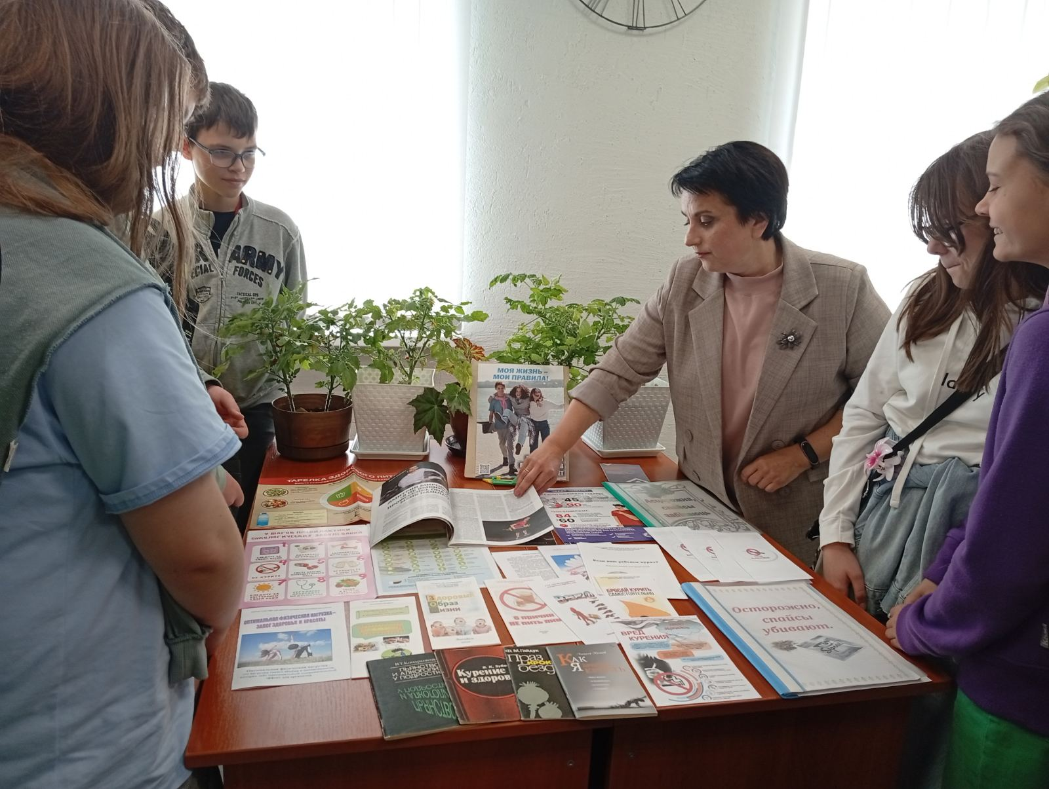
Особое внимание уделили вопросам безопасности жизнедеятельности школьников в период каникул (профилактика правонарушений, несчастных случаев на воде, в быту, в транспорте, ЗОЖ, профориентации). В летний период эти встречи проходили в формате игр, викторин и т.п.
В сентябре школьники вернулись за парты, а медицинские работники, продолжают проводить профилактические мероприятия. Посещая школы, они обращают внимание учащихся на профилактику сезонных ОРИ и гриппа, рассказывают о вреде курения, алкоголя и наркотиков, дают рекомендации по здоровому питанию и другим вопросам сохранения и укрепления здоровья физического и психологического здоровья.
